Задание II.6.13. Найди тень белки. Соедини одинаковые каритинки.
Вариант 1.
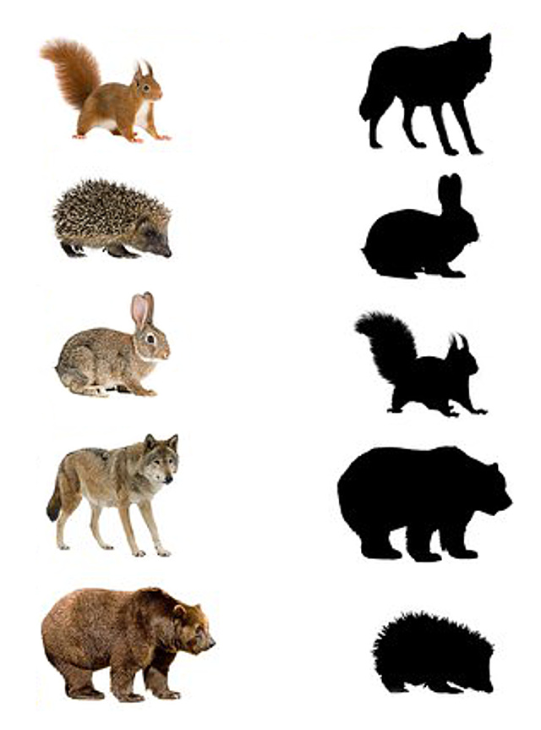

Вариант 2.


Вариант 3.


